# 标准ACL实验

1. 实验拓扑图：

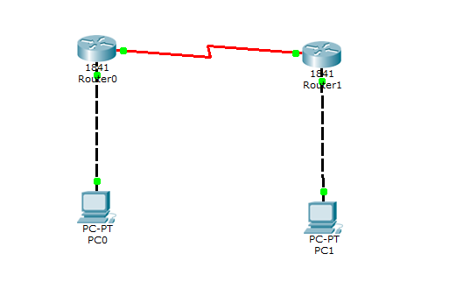

1. 配置Telnet服务
2. 建立超级终端，名称随便取。
3. 选择COM3或者com4，点击还原默认值。
4. 输入enable,建立Telnet的所有命令
5. 在电脑端设置首先要打开电脑的Telnet服务
6. 电脑段网卡地址设置。
7. 在菜单栏输入cmd，打开DOS命令框。
8. ping一下路由器端口地址。
9. 可以ping通，之后进行Telnet命令。

VTY

术语“ vty ”英文全称为Virtual teletype，既虚拟终端，用于获取对设备的Telnet 访问，VTY 仅用于设备的入站连接，这些连接都是虚拟的，没有之联的硬件。抽象的“ 0 – 4 ”表示设备可以同时允许 5 个虚拟连接，可能是 Telnet 或 SSH。

line vty 0 4，该命令是允许用户远程登陆，即不用用户插Console线缆，只要设备连接网络，配置了接口IP地址即可远程使用Telnet、或者ssh的方式登陆到设备上，，CISCO设备一般支持16个并行的远程虚拟终端，按照编号就是：0 - 15.， Line vty 0 4 就是指同时允许5个虚拟终端登陆进行配置,需注意这里配置完成后一定要注意配置enable的密码，要不Telnet是上不去的。

No shutdown是开启端口的意思,路由器启机以后端口默认的状态是shutdown的,所以必须用no shutdown来开启端口

Router0标准ACL列表配置

1. 可以给你的路由器起名字：

Router(config)#hostname Router1

1. 对router1的f0/1口的地址配置，以及Telnet服务地址配置，enable密码为501。

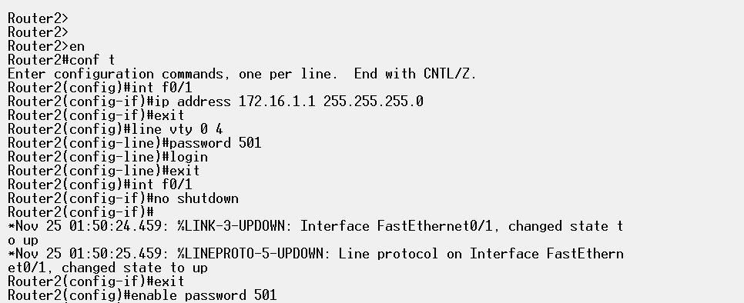

1. 对router1的s0/0/0进行配置。

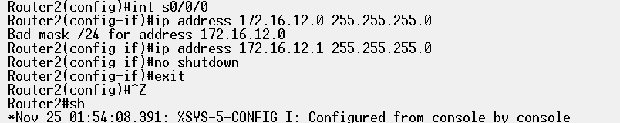

1. Ping router2的s口是通的。

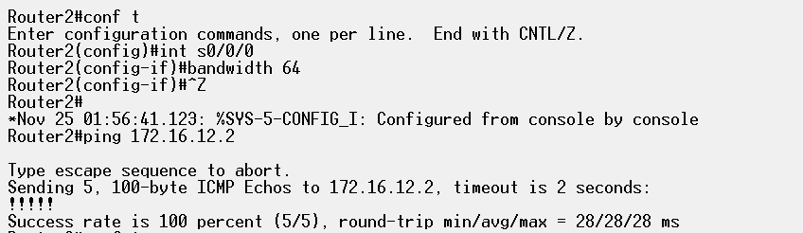

1. 在两个路由器全部配置好，PC配置好后，PC1是可以Telnet router2的
2. 配置ACL列表 这里有错误 第二个Telnet的IP应该是172.16.0.1

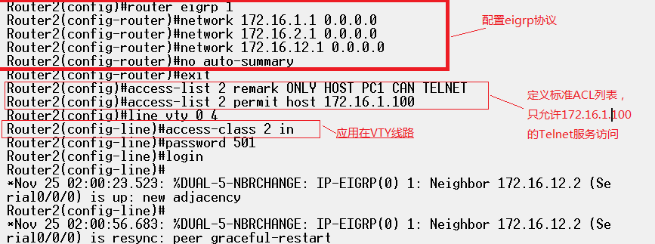

1. 本机网卡配置
2. 查看本机的telnet服务

EIGRP是Cisco发明的一个私有路由协议,由IGRP发展而来,但是算法做了很大的改动.EIGRP和IGRP,RIP一样是一个采用D-V算法的动态路由协议

1. Router1标准ACL列表配置
2. Router2的f0/1以及s0/0/0口的配置参照之前的Telnet说明文档，f0/1 ip 地址为172.16.0.1，主机地址为172.16.0.100，s0/0/0地址为172.16.12.2，

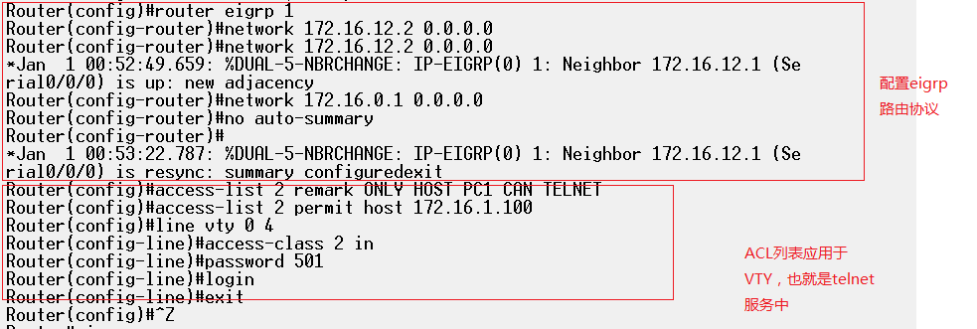

1. 两个路由器ACL列表都配置好后，我们再去看PC1是否可以启动路由器2的Telnet服务
2. 看一下是两个Telnet服务
3. 再看PC2

ip access-group用在接口下；access-class用在VTY线下

access-class命令前面没有“ip”

例子：

先配置access-list：

access-list 1 permit host 192.168.1.1

access-list 1 permit host 192.168.2.1

情况一：line vty 0 4（最多允许5个telnet）

access-class 1 in

情况二：int f0/0

ip access-group 1 in

# 扩展ACL实验

1. Router0扩展ACL列表配置
2. 本实验是基于标准ACL列表实验基础上进行的，把之前的应用于vty的ACL标准列表删除。

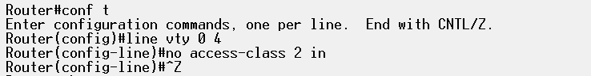

1. 删除掉之后，创建新的扩展ACL列表 110,该列表最终的目的是拒绝router2 Telnet router1，即172.16.1.1，并且不允许ping命令应用在两个PC之间，即172.16.0.100与172.16.0.100互相ping不通，但是PC1可以Telnet router1和router2，即172.16.1.1和172.16.0.1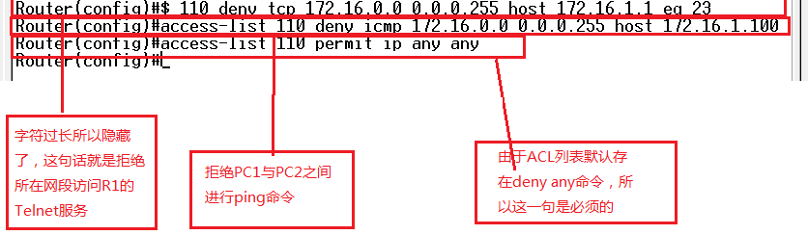
2. 应用列表只应用在router2的s0/0/0口上。



1. Router1扩展ACL列表配置
2. 把之前的应用于vty的ACL标准列表删除



1. 删除掉之后，创建新的扩展ACL列表 110,该列表最终的目的是拒绝router2 Telnet router1，即172.16.1.1，并且不允许ping命令应用在两个PC之间，即172.16.0.100与172.16.0.100互相ping不通，但是PC1可以Telnet router1和router2，即172.16.1.1和172.16.0.1，应用列表只应用在router2的s0/0/0口上。

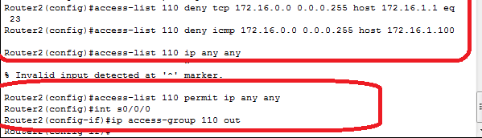

1. 配置完成后
2. 两个路由器全部配置好后，在PC2机上不能Telnet172.16.1.1，可以Telnet 172.16.0.1，可以ping 172.16.1.1，但是不能ping172.16.1.100。
3. 但是在PC1上除了不能ping 172.16.0.100，之外都可以。